PANDUAN MENGISI PERMOHONAN BAYARAN-UPAH PAKAR PENYELIDIKAN DI UTMFINM
SISTEM UTMFIN
TEAM MEMBER/ KETUA PROJEK
(Permohonan)

- Login ke UTMFin. https://utmfin.utm.my
Id Pengguna: Sama seperti email UTM
Kata laluan: No Pekerja

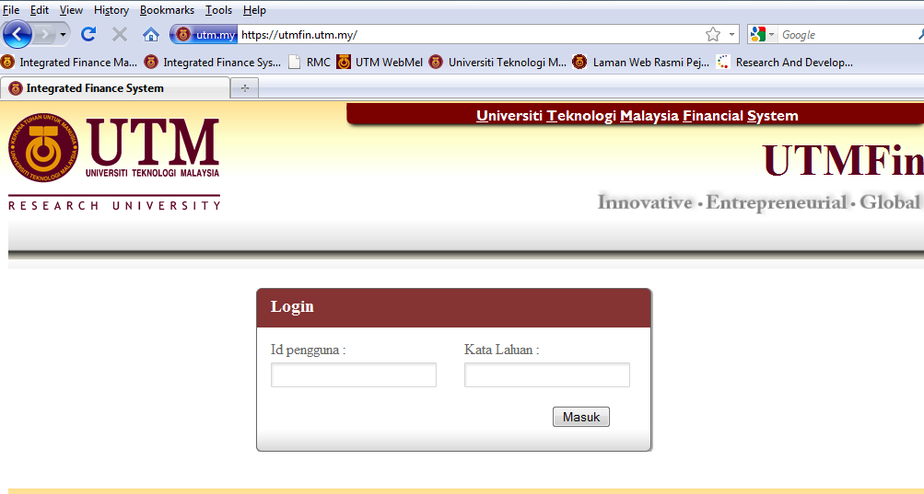

- Pilih menu BayaranKlik pada Bayaran Permohonan TuntutanTuntutan Bayaran
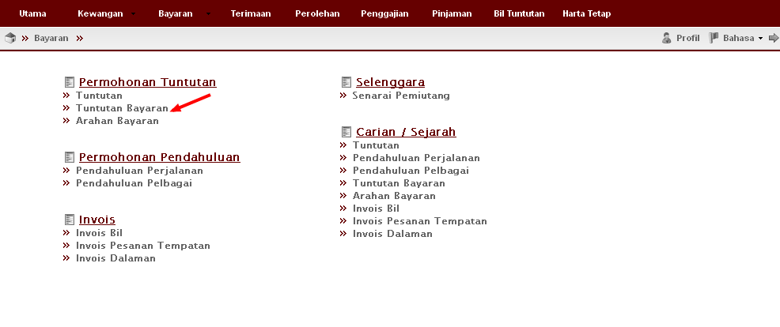

- Klik pada button tambah
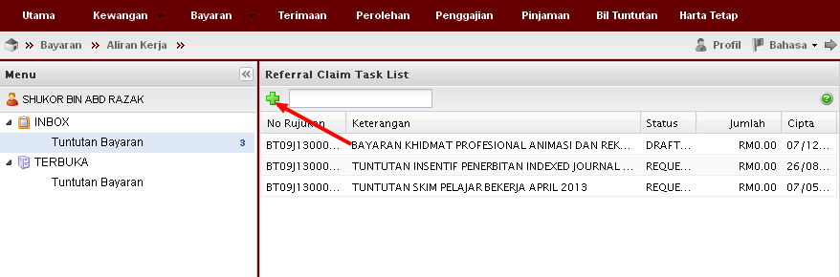
- Pilih Lengkapkan Deskripsi & Pusat Kos Pada Pemohon dan PembayarKlik pada JenisPilih UPAH PAKAR PENYELIDIKAN Pilih Cara Bayaran Klik

**Pusat kos bagi Pembayar perlulah merupakan salah satu projek penyelidikan yang ingin dituntut.

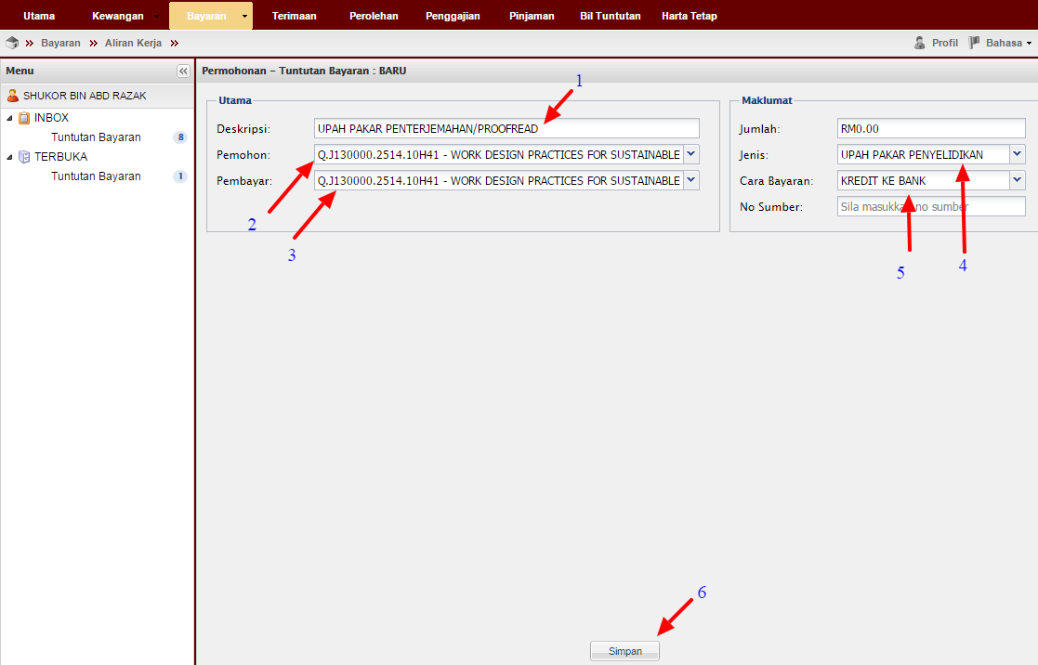

- Klik Klik
YES

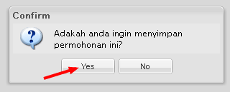
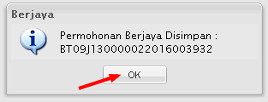
- Double klik pada permohonan
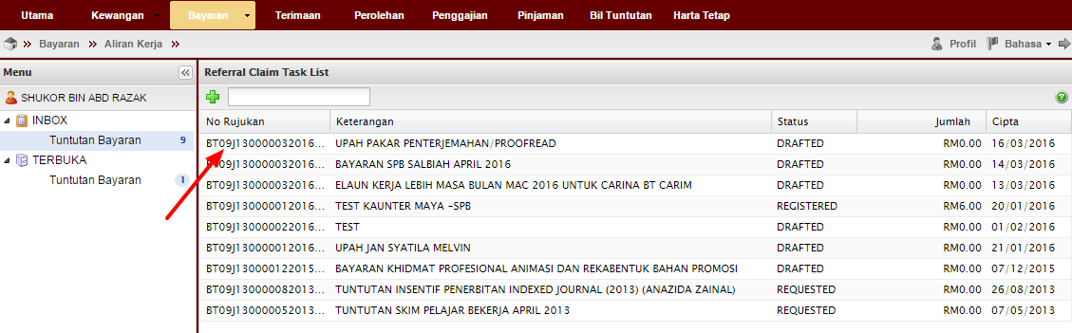

- Klik pada butang Tambah

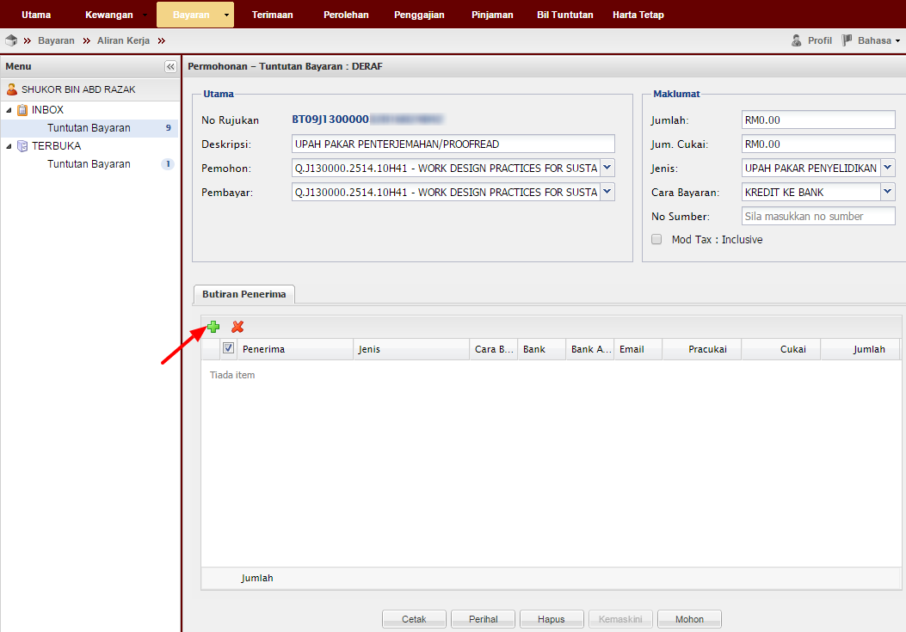

- Pilih nama penerima bayaran .
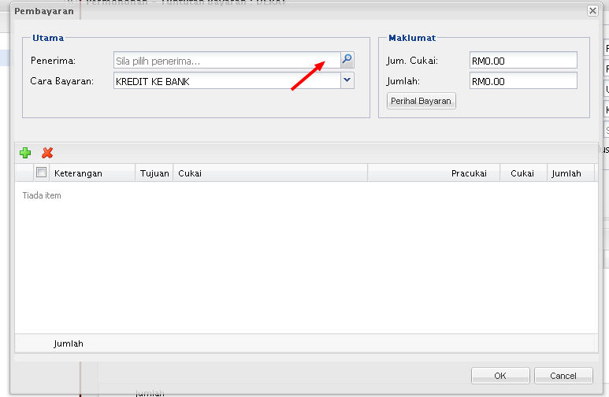

- Klik pada masukkan nama penerima Enterdouble klik pada identiti penerima
**Jika nama penerima tiada rekod
Klik masukkan butiran penerima Klik .
Apabila selesai klik kembali pada masukkan nama penerima yang telah didaftarkan tadiEnterDouble klik pada identiti
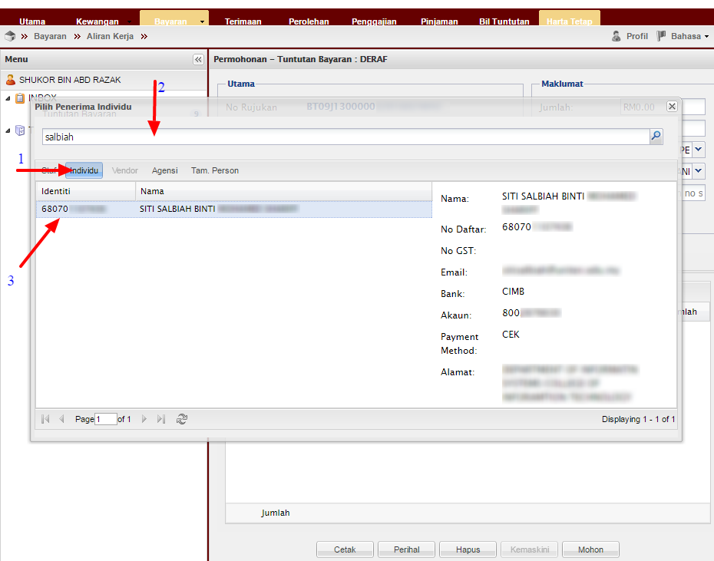
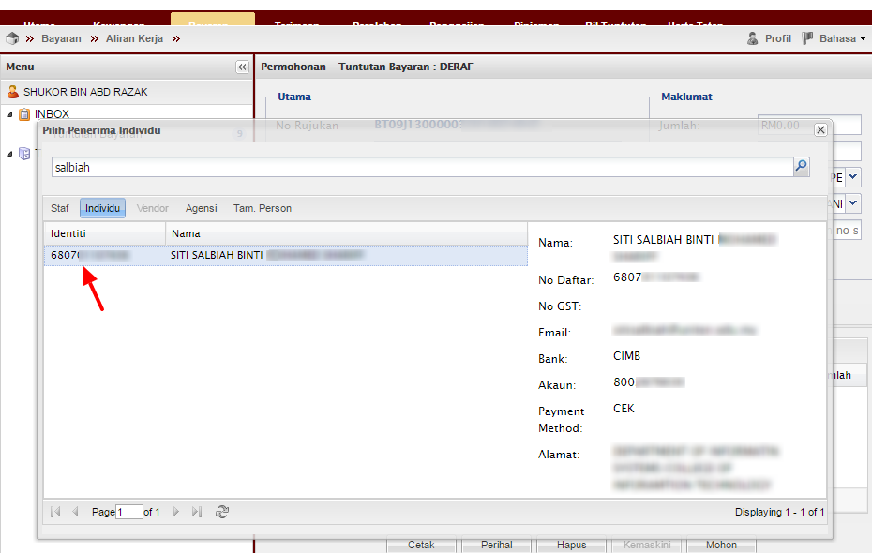
- Klik Tambah Masukkan butiran permohonan pada keterangan Pilih OP pada ruangan cukai Masukkan jumlah permohonan bayaran pada ruangan Pracukai Klik

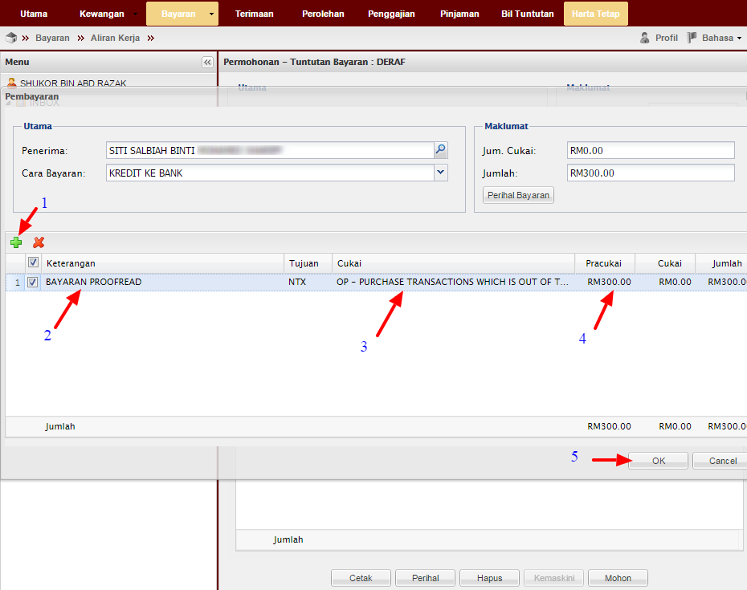
- Klik Klik
YES
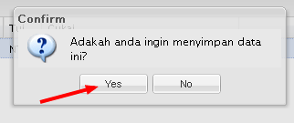
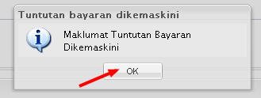

- Klik
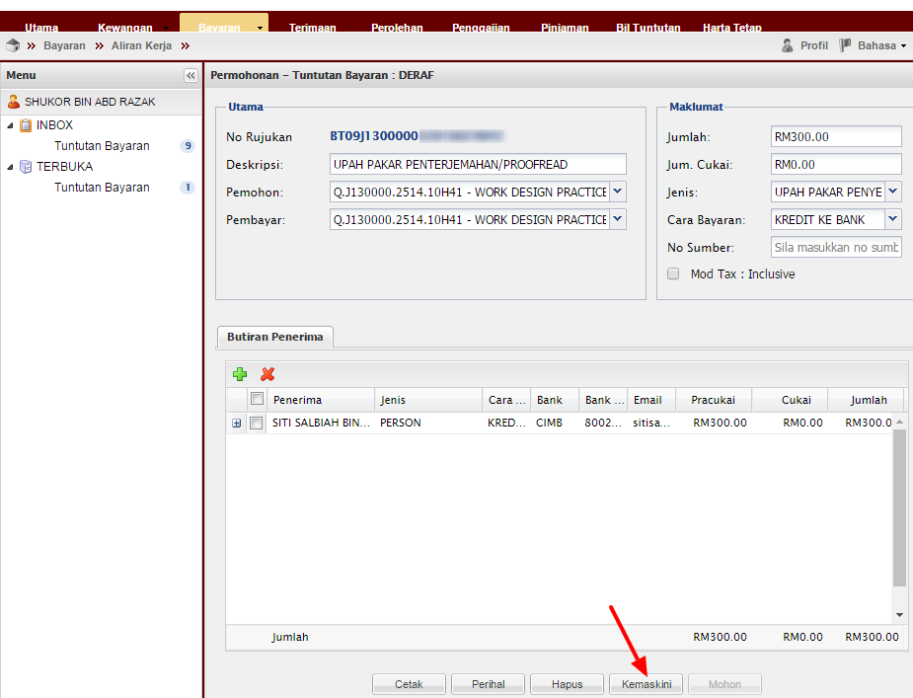

- Klik Klik
YES
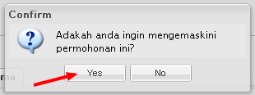
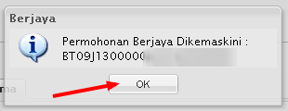

- Klik
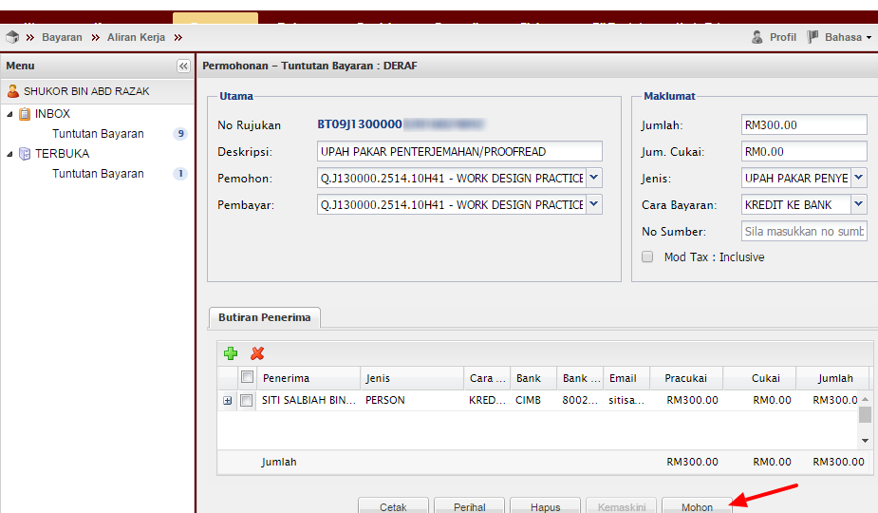

- Klik Klik
YES
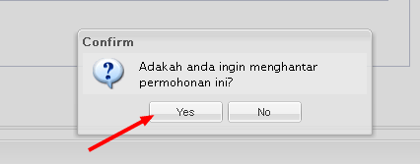
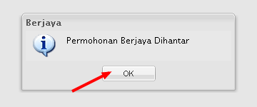

- Pergi ke TerbukaPilih permohonan Klik Butang
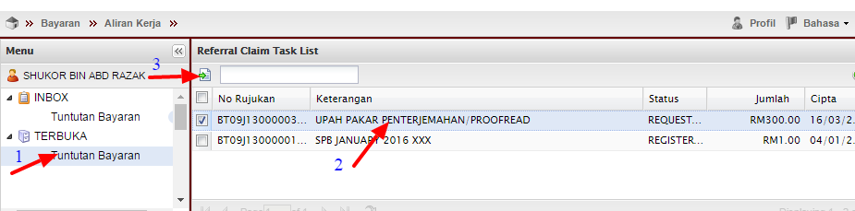
- Pergi ke InboxDouble klik pada permohonan
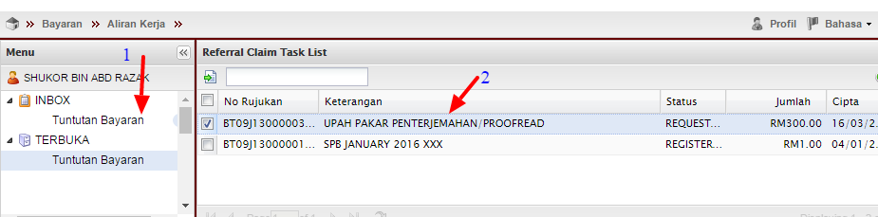
- Double klik pada penerima
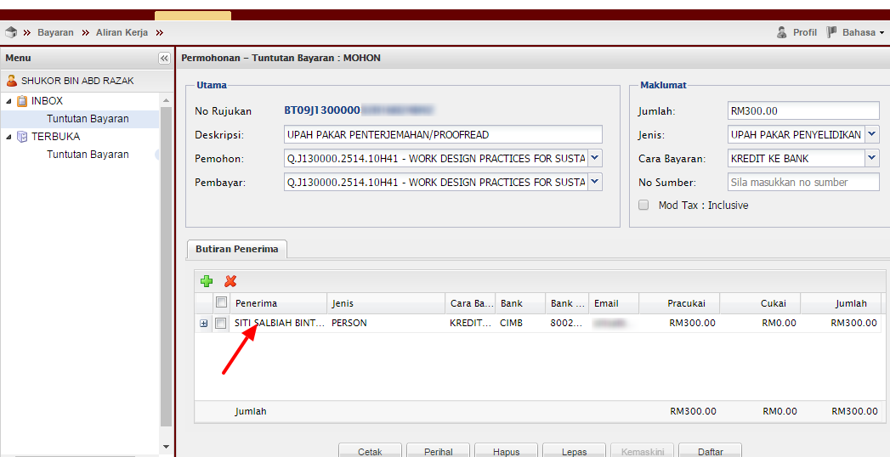

- Masukkan Kod Item (SODO)Klik
**Pastikan baki bayang mencukupi (positif)
**Jika baki tidak mencukupi diminta membuat pindahan (virement) pada Sistem RADIS 3 untuk kelulusan Unit Pemantauan.
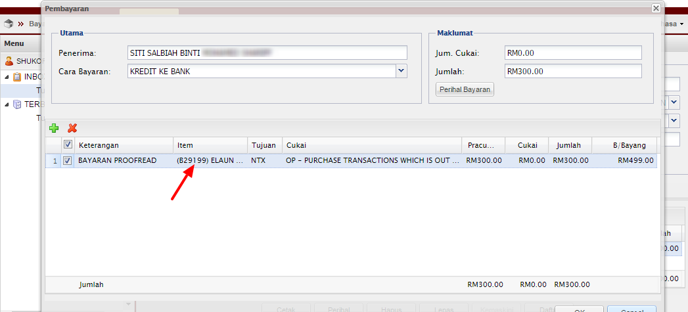

- Klik Klik
YES
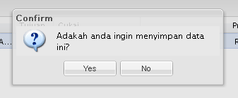
- Klik
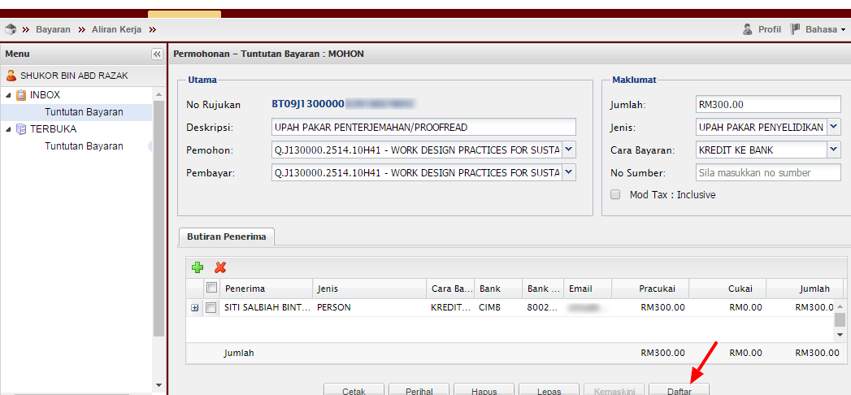
- Klik Klik
YES

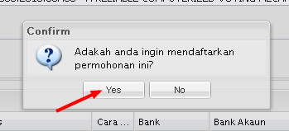 | 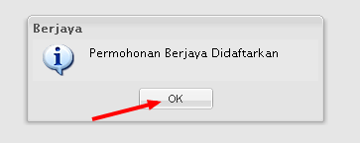

SISTEM UTMFIN
KETUA PROJEK
(Pengesahan)

- Pergi ke TerbukaPilih permohonan Klik Butang Tuntut
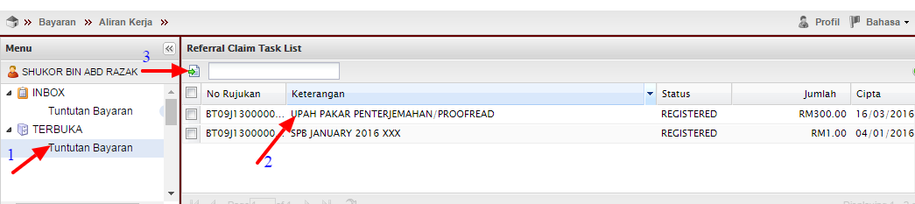

- Pergi ke InboxDouble klik pada permohonan
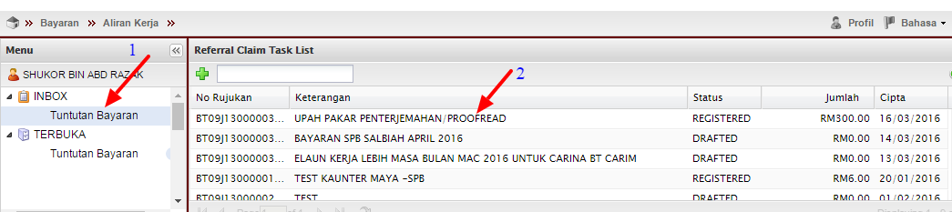

- Semak & pastikan Baki Bayang mencukupi (positif)Klik
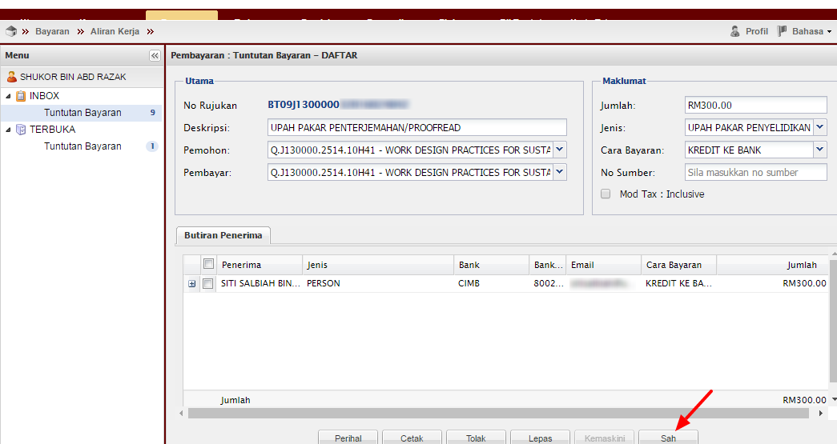

- Klik dan Klik Selesai
YES

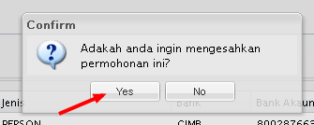 | 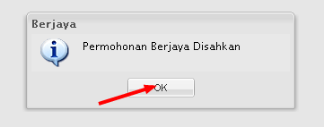

Nota:
- Team member/pemohon hanya boleh mohon & daftar sahaja (langkah 1-22)
- Ketua projek boleh menjadi mohon, daftar & sah permohonan (langkah 1-26). Jika menjadi pengesah permohonan sahaja (langkah 23-26) sila mulakan dengan langkah 1-2 untuk log-in.

PANDUAN MENGISI PERMOHONAN BAYARAN-UPAH PAKAR PENYELIDIKAN DI CLAIM & PAYMENT MODULE
RADIS SISTEM
(Sistem Maya)

- Login ke system RADIS. https://radis.utm.my
Masukkan Id Pengguna (Sama seperti sistem HR), kata laluan dan klik butang login.
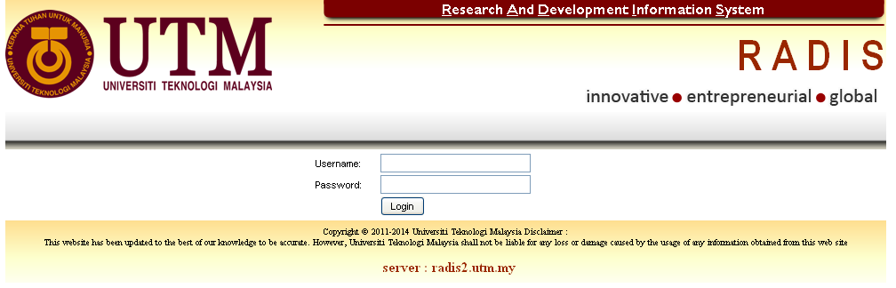

- Klik pada Research Grant
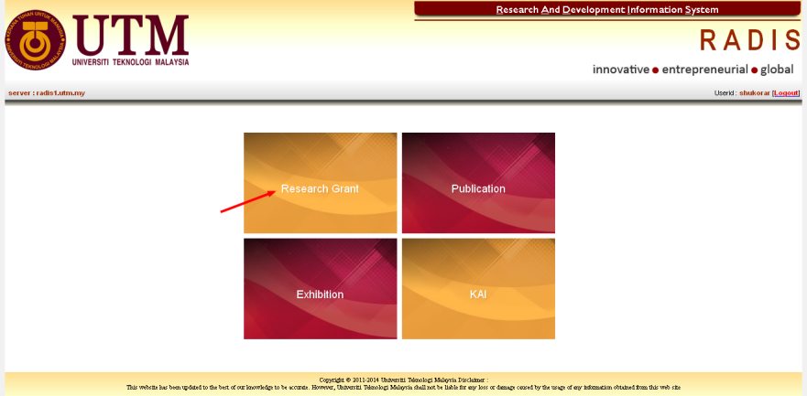

- Klik pada link reference no bagi geran yang dikehendaki.
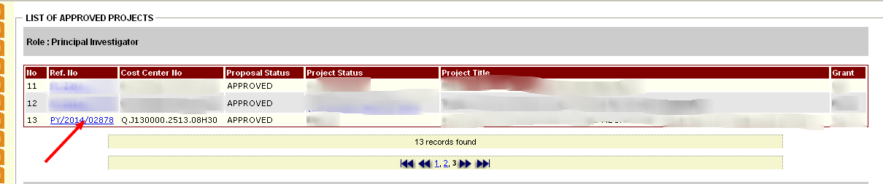

- Klik pada menu Claim and Payment Klik butang New
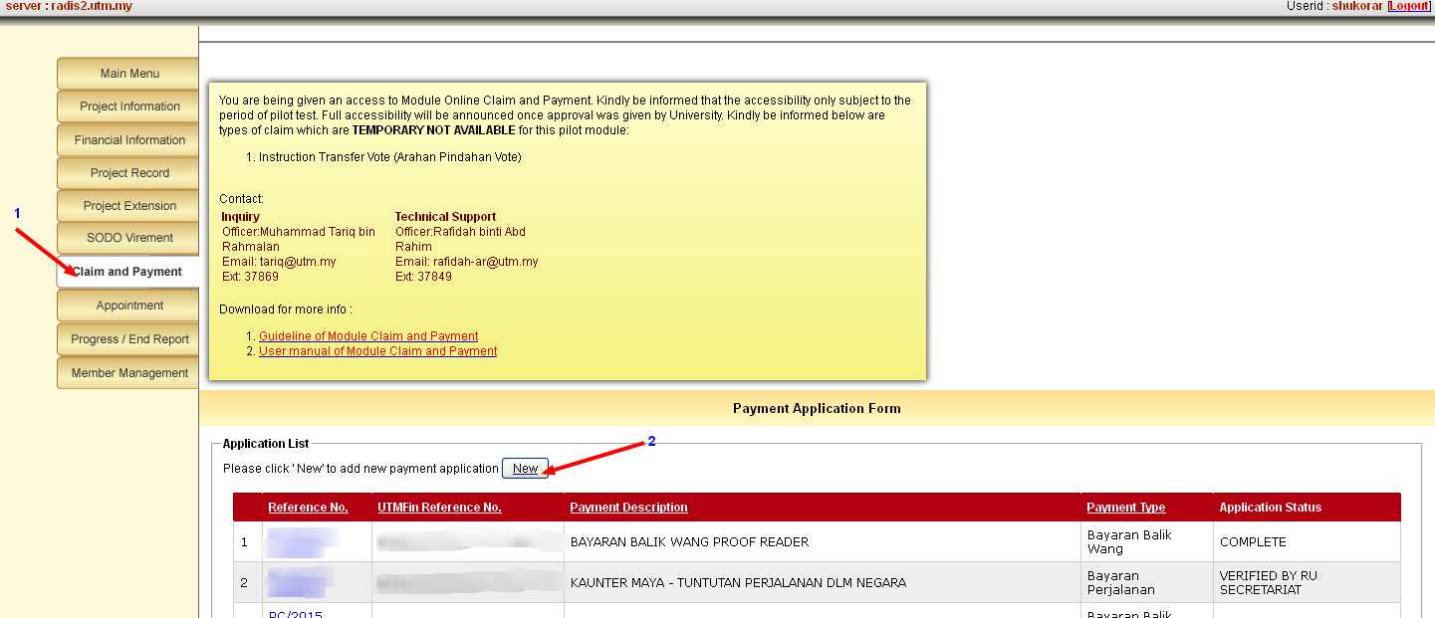

- i) Pilih tuntutan yang telah disahkan di sistem di UTMFIN, senarai tuntutan dipaparkan pada list Payment For
ii) Klik pada butang ‘Upload Attachment’
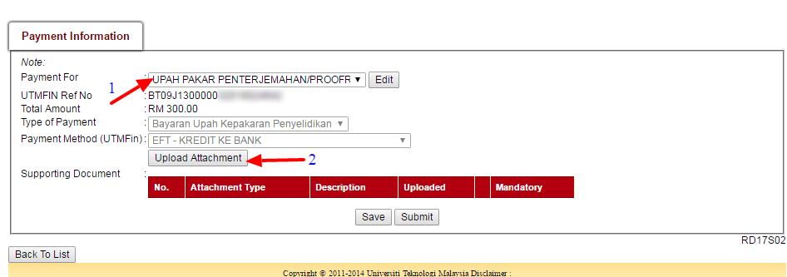

- Upload semua attachment untuk senarai attachment yang terpapar
(Klik ‘Choose File’ dan pilih fail Klik pada butang ‘Upload’) Klik butang ‘Submit’ untuk submit permohonan
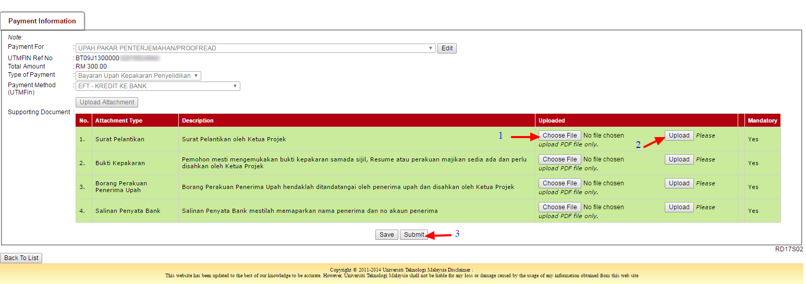

- Klik butang untuk ubah tuntutan.

- Ketua Projek boleh mengetahui status tuntutan dengan Klik butang ‘Payment status’ dan lihat menu ‘Status’. :
- Researcher – Tuntutan tersebut berada pada Ketua Projek
- Counter – Tuntutan tersebut disemak oleh Kaunter
- Payment Clerk – Tuntutan tersebut sedang disemak oleh Kerani
- Officer/Higher Officer – Tuntutan tersebut dalam proses kelulusan Pegawai
- Bursar – Tuntutan tersebut dalam proses pembayaran oleh Bendahari
- Complete – Tuntutan selesai di proses
